МДОУ «Детский сад «Дюймовочка» г. Переславля-Залесского

Выступление на городском педагогическом фестивале
«Ярмарка педагогических идей» 2015г.
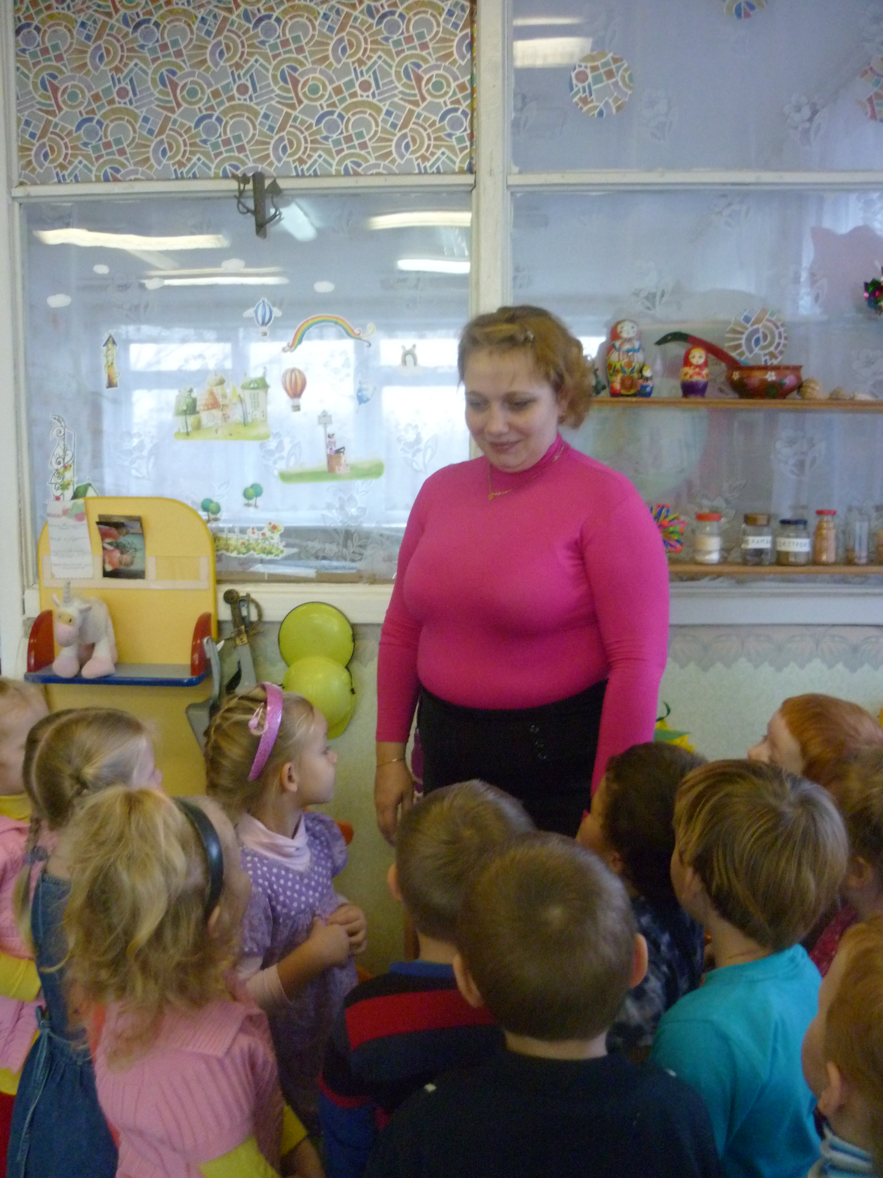 Тема: «Чудесный мир тесто пластики»

Воспитатель: Горохова М.Е.
1 слайд" Чудесный мир тестопластики”
Хочу рассказать об опыте работы с соленым тестом на занятиях по лепке. И так отправляемся в чудесный мир тестопластики
2 слайд
Почему же я решила заниматься тестопластикой с детьми?
Одним из факторов, обеспечивающих развитие творческих способностей ребёнка-дошкольника, является художественно-творческая деятельность, в том числе – продуктивная. По данным исследования ученых доказано, что развитие рук находится в тесной связи с развитием речи и мышления. Работа с тестом своего рада упражнения, оказывающие помощь в развитии тонких диффиринцированных движений, координации, тактильных ощущений. Неоценимую помощь эти занятия оказывают детям с задержкой психического развития. Ведь велика роль рук в развитии умственной деятельности человека.
3 слайд
Тесто - материал очень эластичный, легко приобретает форму и изделия из него достаточно долговечны. Это универсальный материал, который дает возможность воплощать самые интересные и сложные замыслы. Их можно в дальнейшем использовать для игровой деятельности.
Техника лепки из соленого теста доступна детям дошкольного возраста во всем своем богатстве и разнообразии способов.
4 слайд
Соленое тесто использую на занятиях, как один из материалов для лепки.
Тестопластика в нашем детском саду стала достаточно популярным видом занятий, так как она имеет массу преимуществ:
- тесто более пластично
-не пачкает руки.
- легко формируется
-безопасно при попадании в рот, если не добавлять клей
-маленькие шедевры, созданные детьми, могут храниться достаточно долго и использоваться в игровой деятельности детей.
5 слайд
Приготовить тесто очень просто. Смешайте вместе две части муки, одну часть мелкой соли и ¾ части воды. Тщательно вымесите и тесто готово, можно творить!
В своей работе я всегда замешиваю тесто в присутствии детей. Даю возможность принять участие детям: потрогать, понюхать, помять, высказать свое впечатление о тесте: твердое, белое, холодное. Можно дать возможность сделать в тесте ямки, оторвать кусочек.
6 слайд Можно воспользоваться …..
Лучше начинать лепить из теста со средней группы. В этом возрасте у детей более развито воображение. Практика показывает, что использование трафаретов вносит разнообразие в приемы работы с тестом.
7 слайд Изделия из соленого теста более долговечны…
Готовые изделия из теста можно раскрашивать по сырому или сухому тесту. Так же можно подкрашивать само тесто пищевыми красителями. Для раскрашивания я даю детям краски гуашь, акварель, иногда фломастеры. Постепенно в работе с детьми старшего дошкольного возраста ввожу использование палитры, для смешивания красок. Учу детей применять кисточки разного размера и жесткости. После полного завершения работы можно покрыть лаком\по дереву\. Это я делаю без детей. Лак придаст изделиям блеск и защитит от влаги.
8 слайд Взаимодействие с родителями…
Серьёзное внимание уделяю взаимодействию с родителями, считаю их надёжными соратниками и союзниками в вопросах развития детского творчества, так как только в результате воспитания природные качества ребёнка трансформируются в художественно-творческие способности.
Приглашаю родителей для совместного проведения занятий, устраиваю выставку детских работ.
9 слайд
Совместные с родителями занятия по лепке из соленого теста очень интересны. Посмотрите, какие красивые панно из соленого теста могут получиться в результате совместной работы с родителями.
10 слайд
Из соленого теста можно изготавливать как плоские, так и объемные фигуры
11 слайд
Тестопластика доставляет детям огромное удовольствие. Особую радость им доставляет изготовление украшений и подарков. Можно предложить детям украсить новогоднюю елку, слепить и расписать подарки маме к празднику, сделать рамку для фотографий.
12 слайд
Планируя работу на новый учебный год, планирую продолжить углубленное изучение технологий тестопластики, закрепление у детей ранее полученных навыков, знаний и умений. Будут учить детей более сложным приемам лепки. Особое место планирую уделять совместному творчеству детей и родителей, изготовлению сувениров, игрушек для настольного театра, изготовлению коллективных панно.

13 слайд Список литературы

